UNIVERZITET U BEOGRADU

**FAKULTET ORGANIZACIONIH NAUKA**

Katedra za elektronsko poslovanje

Domaći zadatak

PHP OOP AJAX

Nataša Jovanović 2017/1084

Beograd, 2022.

Sadržaj:

Uvod 3

Arhitektura 3

Aplikacija 5

# Uvod

Čitate dokumentaciju za aplikaciju koja se bavi evidencijom medijskih pokrovitelja koji su podržali njen razvoj. U nekoliko poglavlja biće Vam objašnjena arhitektura same aplikacije, kao I sve funkcionalnosti koje aplikacija ima.

# Arhitektura

Na slici ispod možete videti kako izgleda arhitektura foldera.

U folderu operations se nalaze osnovne operacije za rad sa bazom podataka (CRUD operacije).

Models u sebi sadrži klase Mediji i User koje obezbeđuju funkcionalnosti iz foldera operations.

Js ima jedan dokument, main.js u kom se nalazi većina funckija koje se koriste u okviru aplikacije. Kao i funkcionalnosti dugmića na aplikaciji. Sadržaj ostalih foldera je prilično lako zaključiti šta je. Dok ostali dokumenti predstavljaju reprezentaciju koja se prikazuje korisniku.

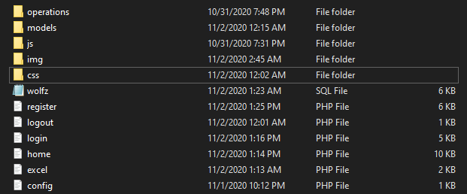

slika 1 Arhitektura foldera

Funkcije koje se nalaze u main.js dokumentu su sledeće.

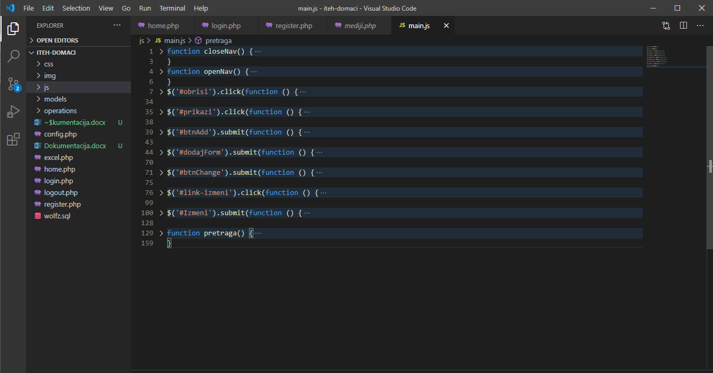

slika 2 Sadržaj main.js

Detaljnije o svakoj od funkcija možete pogledati sami, sada ću Vam predstaviti sadržaj funkcije *$(‘#obriši’).click(function(){}*

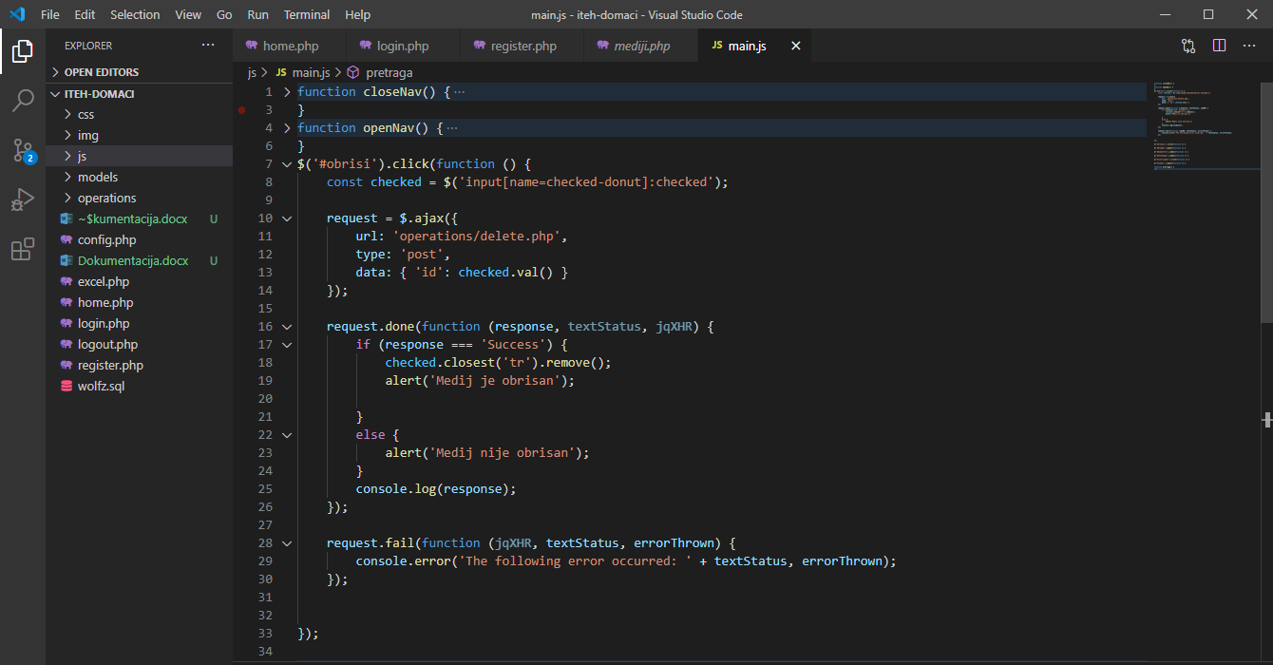

slika 3 Funkcija obriši

# Aplikacija

Kada klijent pokrene aplikaciju početna ekranska forma koja mu se prikazuje je „register.php“. Tu ukoliko već ima nalog može da izabere opciju „login“ i aplikacija ga odvodi na „login.php“ odakle se klijent prijavljuje na aplikaciju, klijent ima opciju da se sa forme prijava vrati na formu registruj se. Ukoliko nema nalog na formi register, klijent može da registruje svoj nalog, aplikacija vrši proveru da li postoji korisnik sa kredencijalima koje je uneo klijent i ukoliko se vrati negativan odgovor, klijentu se pravi nalog i otvara mu se login forma. Nakon uspešnog prijavljivanja, klijentu je prikazana ekranska forma „home.php“, gde klijent može da manipuliše sa medijima koji su podržali ovaj projekat. Može da doda novog medijskog pokrovitelja, da obriše postojećeg, da ih pretraži i da napravi izveštaj (excel tabelu) o trenutnim pokroviteljima. Nakon završenog rada klijent može da se odjavi na dugme **izlaz** i da izađe iz aplikacije, ukoliko se ne odjavi na pravilan način ostaće zapamćen i moći će neko drugi da koristi aplikaciju u njegovo ime (ukoliko pristupi sa istog računara). Paragraf možete ispratiti sledećim slikama.

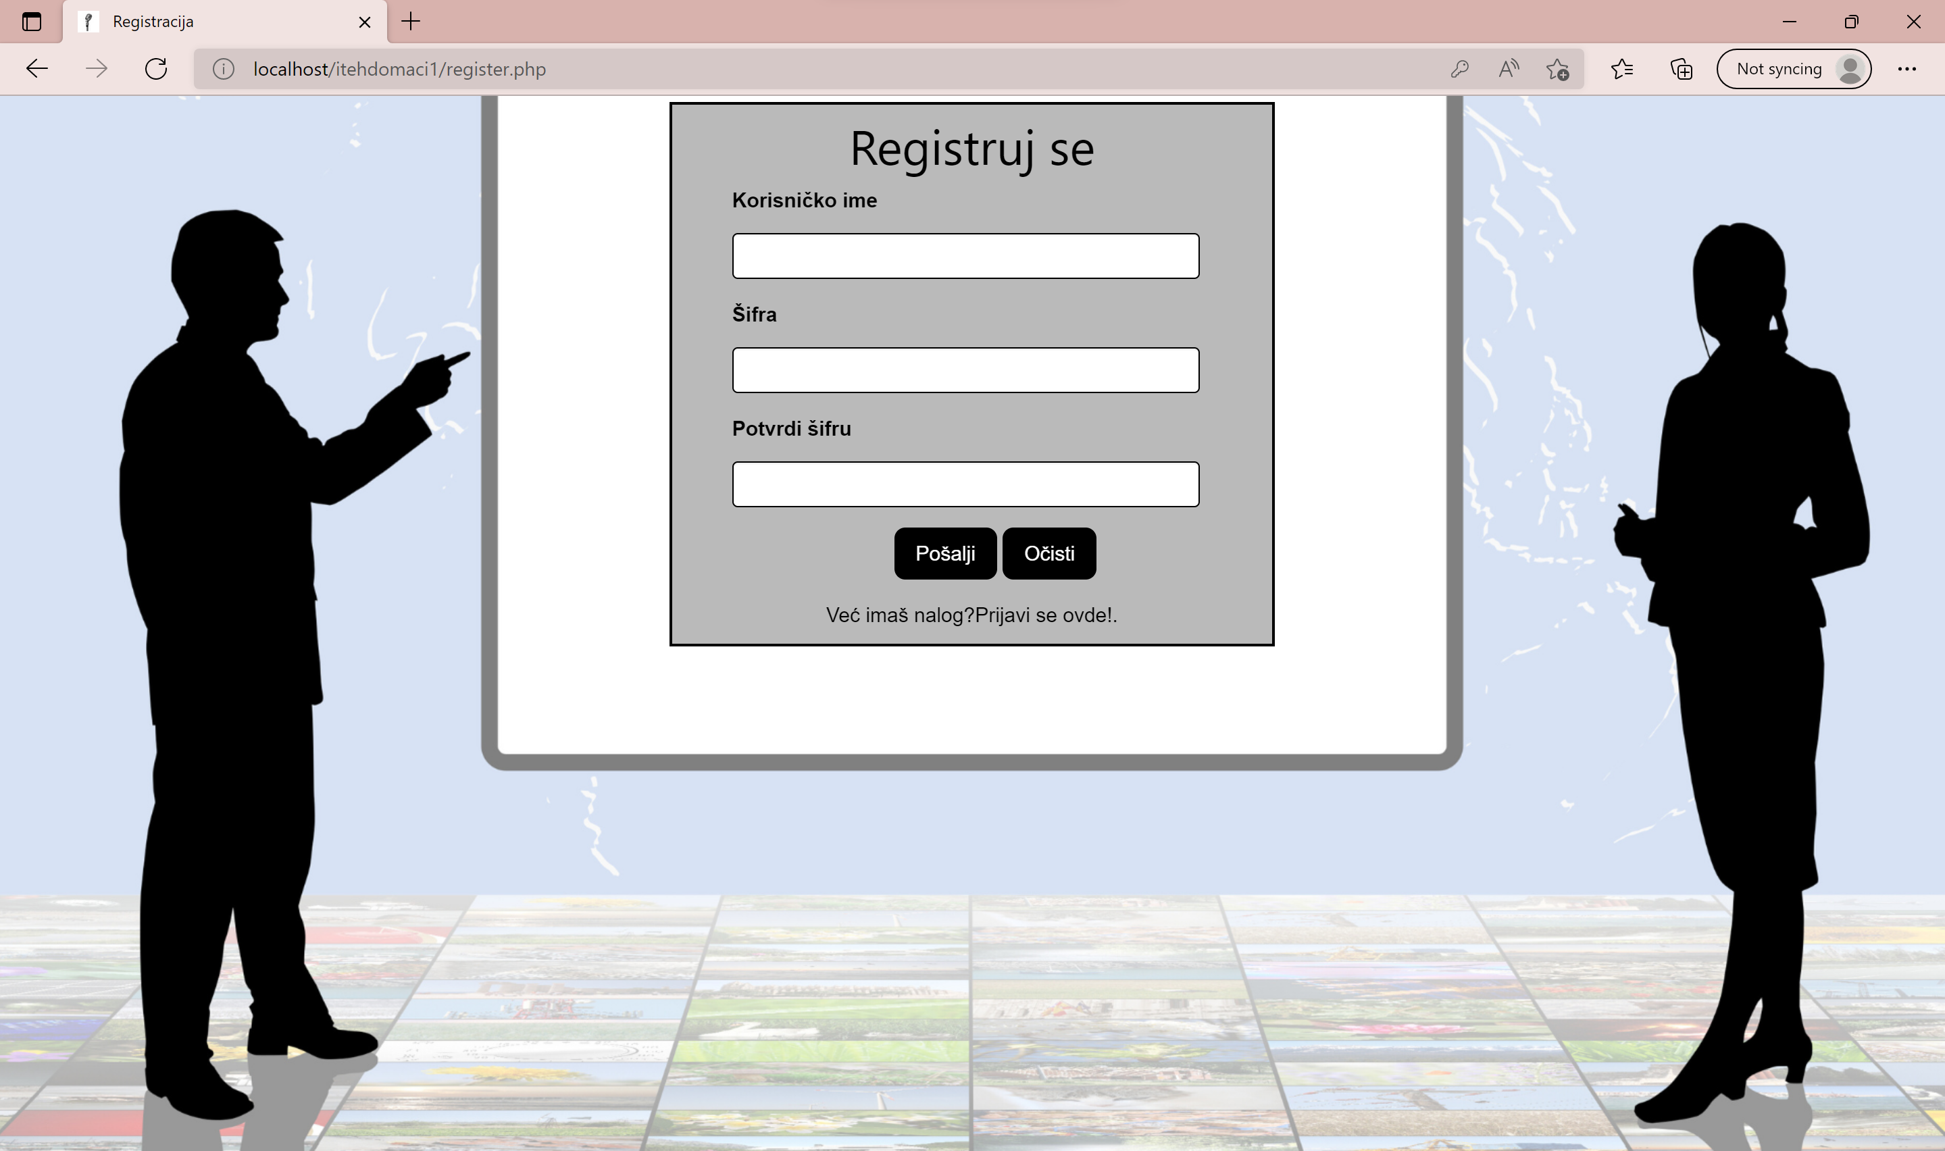

slika 4 Početna ekranska forma register.php

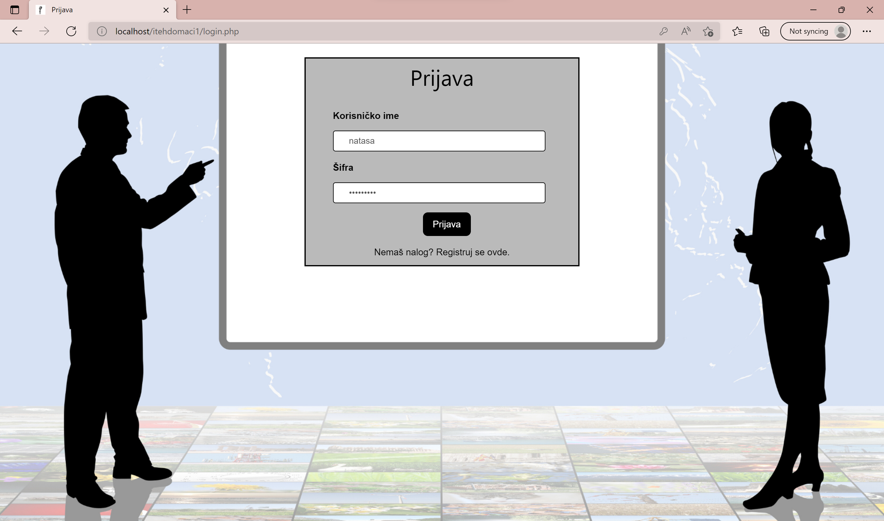

slika 5 Prijava ekranska forma

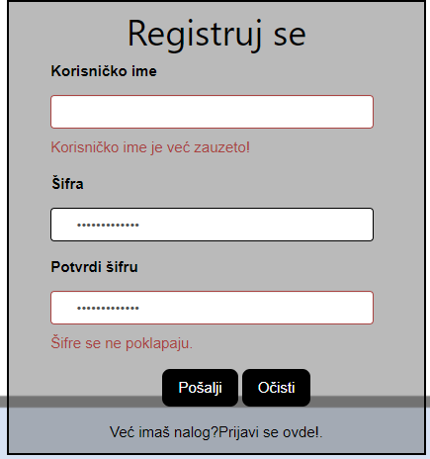

slika 6 Zauzeto korisničko ime.

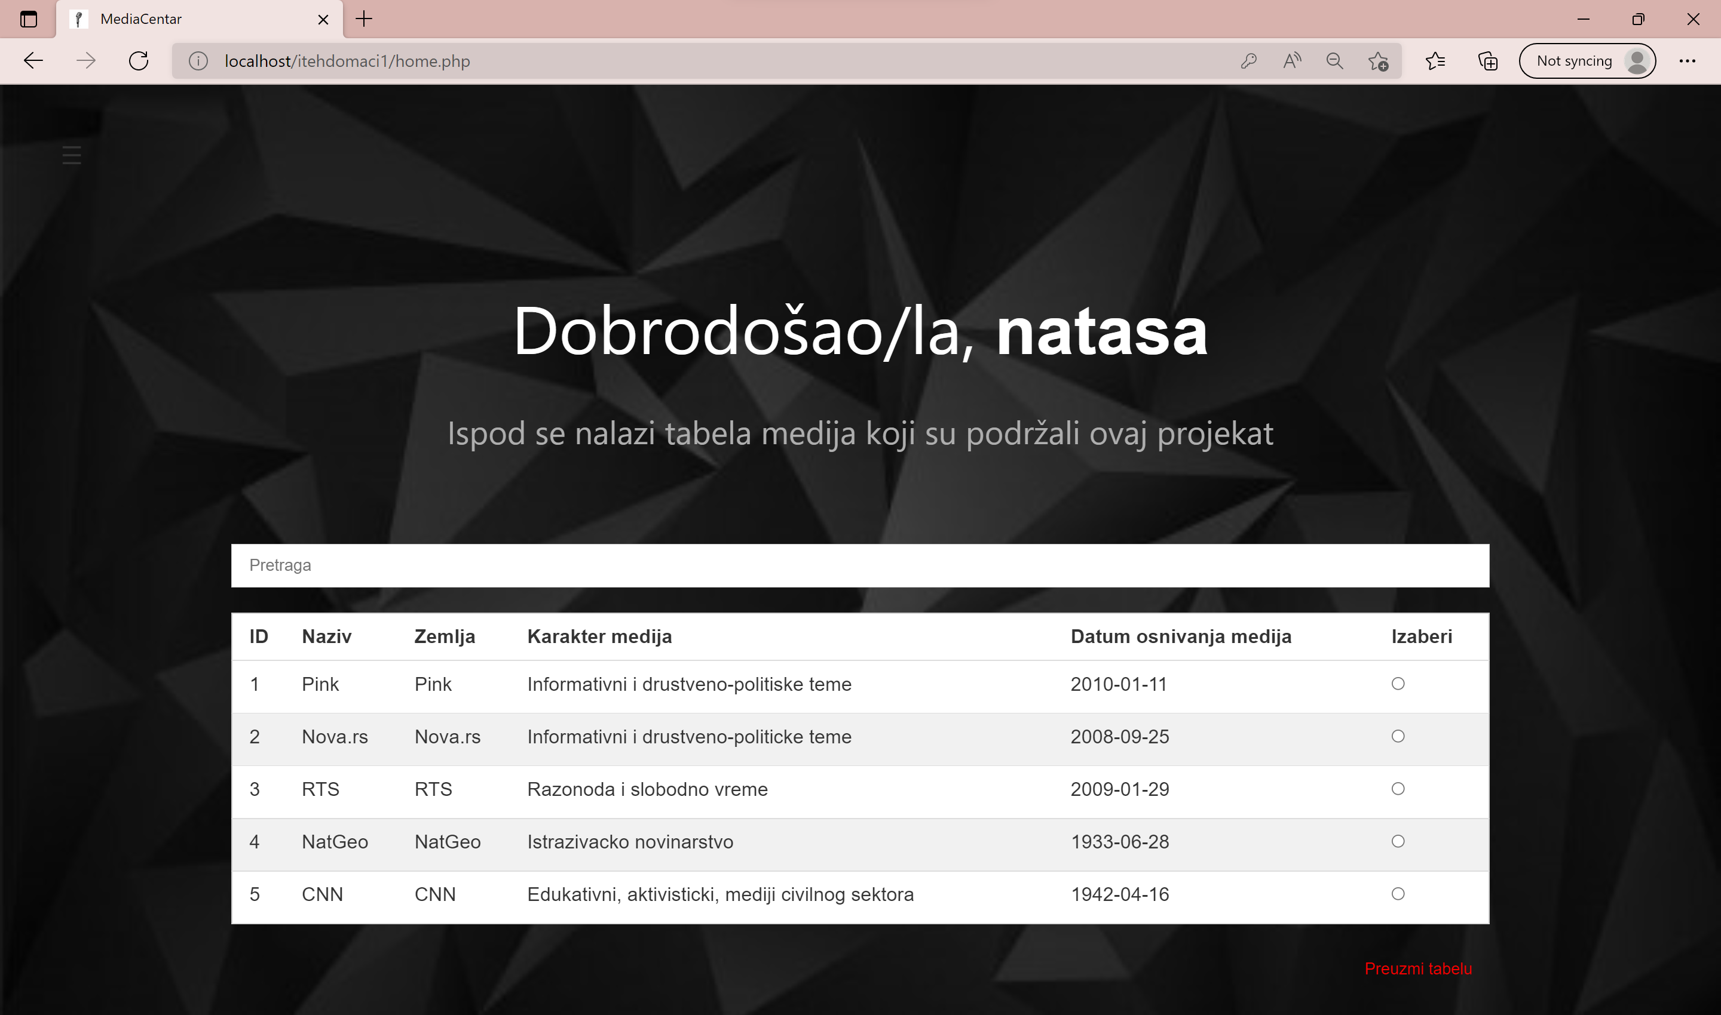

slika 7 Home page

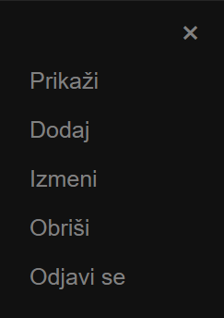

slika 8 Funkcionalnosti

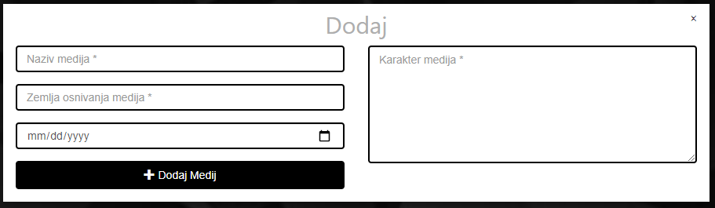

slika 9 Funkcionalnost – Dodaj

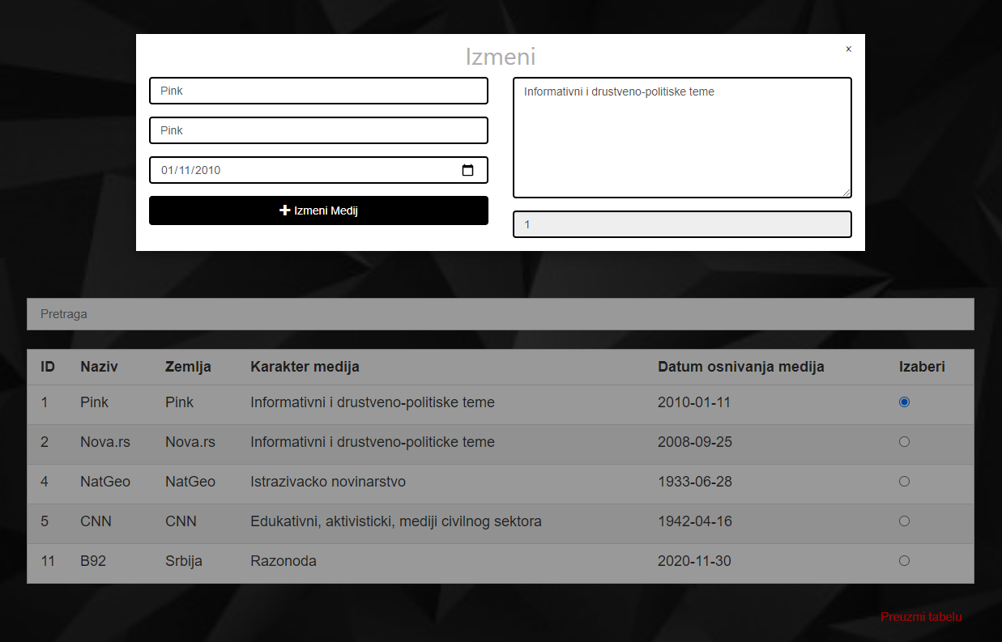

slika 10 Funkcionalnost - izmeni

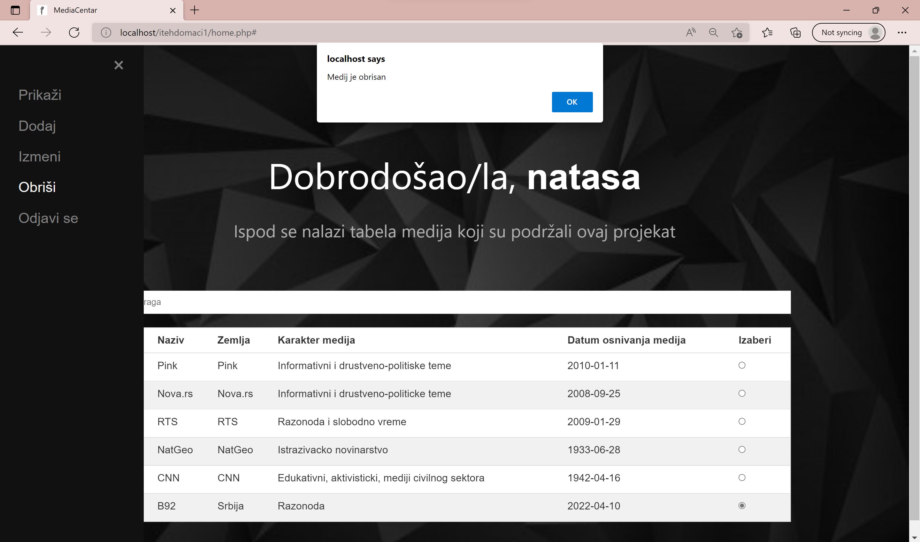

slika 11 Funkcionalnost - Obriši